考生可通过广东省教育考试院查询录取结果，也可通过微信搜索关注“肇庆学院招生办”官方微信公众号，点击右下角主菜单栏——“录取查询”端口查询录取专业，输入考生号、考生姓名进行查询。

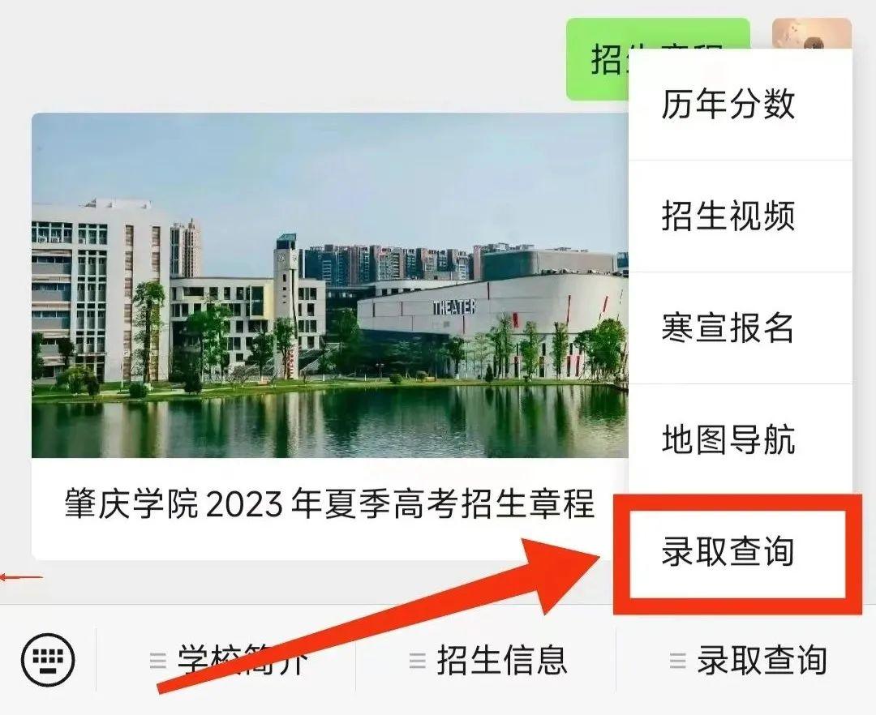
查询时，需要输入14位考生号，如广东考生：23+44（省份代码）+10位准考证号。
